**اختبار نهاية الفصل الدراسي الاول العملي الصف التاسع_سكراتش_**

**2019/2020**

**مدة الجلسة 15 دقيقة وزن الاختبار 16 علامة**

**يحفظ البرنامج باسمك على سطح المكتب قبل البدء بوضع لبنات البرمجة**

**باستخدام برنامج السكراتش نفذي البرنامج التالي بحيث**

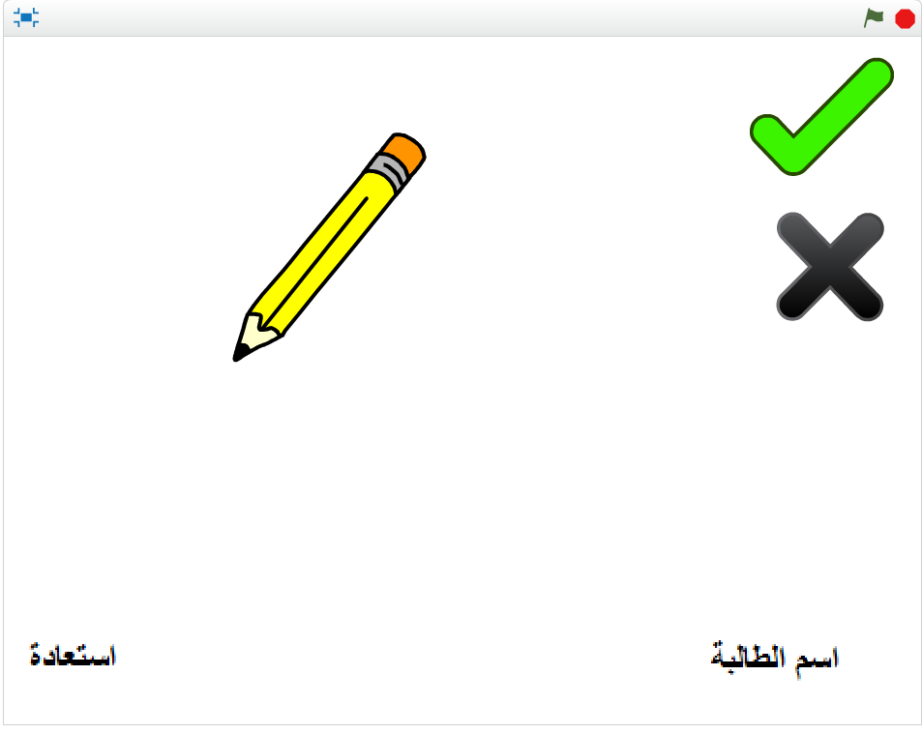

1. **يحوي البرنامج :**

**\* اسمك باللغة العربية**

**\* كلمة استعادة**

**\* الكائنات الثلاث الموضحة بالصورة :**

**Button 4  Button 5 Pencil **

1. **عند الضغط على الكائن _ Button 4 يتم تكبير حجم كائن القلم_Pencil بمقدار (10)**
2. **عند الضغط على الكائن _Button 5 يتم تصغير حجم كائن القلم_Pencil بمقدار (10)**
3. **عند الضغط على كائن القلم يرسم زخرفة من 10 مربعات طول ضلع المربع منها 100**
4. **عند الضغط على كلمة استعادة يتم استعادة حجم القلم الاصلي و مسح الزخرفة عن المنصه.**

**انتهت الاسئلة**